面談のご予約をいただいた方へ

この度は面談のお申し込みをいただきまして誠にありがとうございます。当事務所へのアクセスについては下記のとおりです。こちらをプリントアウトしてお越しください。
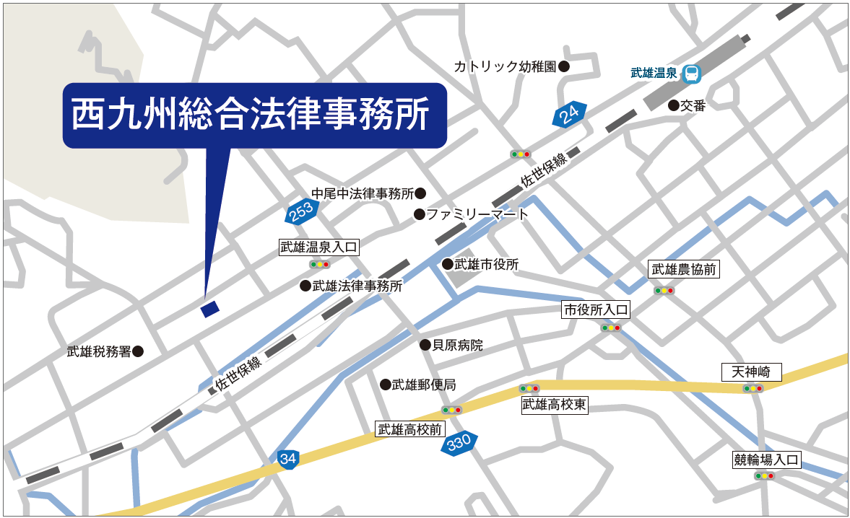
所在地：〒843-0022 佐賀県武雄市武雄町大字武雄5650-26 （武雄温泉駅より徒歩８分）
法律相談にいらっしゃる際に、お持ちいただくとよいもの

□交通事故証明書（警察署にあります）
□保険証書
□源泉徴収票（事故前から現在にかけて）
□確定申告書の写し（事業者の場合のみ）
□診療報酬明細書
□その他治療に当たって必要な支出に関する領収書など
□診断書（カルテ）
□示談提案書

